**МДК 05.01 Производство работ по профессии рабочих 12565 «Исполнитель художественно-оформительских работ»**

Раздел 1. Графическая композиция

**Тема 1.1.** Понятие о композиции Композиционная масса, форма. Трансформация объекта.

***Цель работы***: иметь представление о композиции, ее основных свойствах, композиционной массе, форме и трансформации объекта.

*Практическое занятие выполняется:*

- теоретическая часть выполняется в конспекте с элементами зарисовки всех видов композиции. В конце занятия выполняется тест по теме.

***Знать:***

- основные законы композиции;

- виды композиции;

- художественные материалы и технику создания композиции.

***Уметь:***

- создавать эскизы композиции различной степени сложности согласно темы.

*Задание для самостоятельной практической подготовки:*

1 Работа с аналогами в интернет ресурсах, журналах, книгах и т.п.

2 Продумать и разработать 2 – 3 эскиза композиции с использованием тонально-графических форм.

3 Принести все необходимые художественные материалы

**Лекция.**

Композиция – важнейший организующий элемент любого вида творчества. Первичность идеи – необходимое условие творческого процесса. Создание гармонического единства всех составных частей – основной закон композиции. Выразительность, целостность, законченность, уравновешенность – основные свойства композиции.

**ЦЕЛОСТНОСТЬ.**

Целостность является главным свойством композиции.

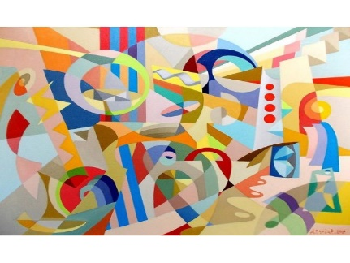 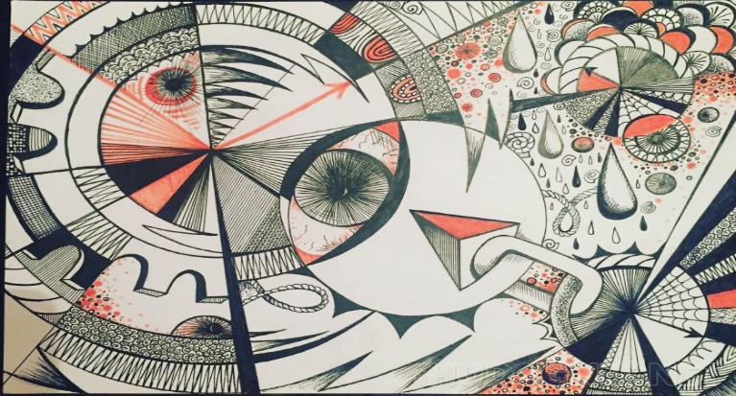

Целостность - стадия законченности композиции:

1) ни одна часть целого не может быть изъята или заменена без ущерба для целого;

2) части не могут меняться местами без ущерба для целого;

3) ни один новый элемент не может быть присоединен к целому без ущерба для целого»

Всякое изображение ограничено краями плоскости или объема и имеет свой определенный размер и формат. Формат может быть прямоугольным (вертикальным, горизонтальным), квадратным, овальным или в виде круга.

По типу композиция может быть замкнутой и открытой. Замкнутая композиция обычно имеет поля, композиционное пятно имеет четкие границы.

Открытая композиция - ее еще называют фрагментарной - может быть продолжена за пределы формата, ее можно продолжить влево, вправо, вверх и вниз.

**РАВНОВЕСИЕ**

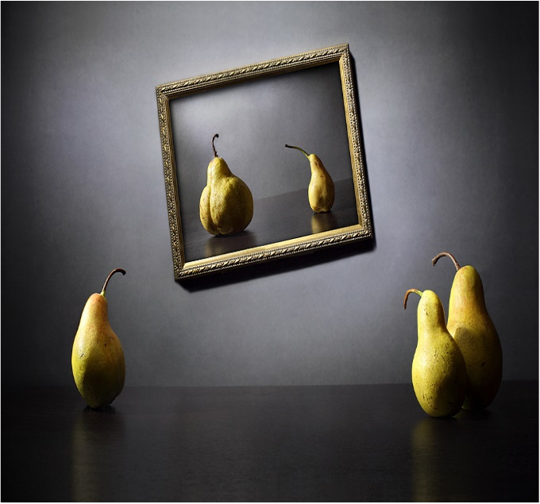 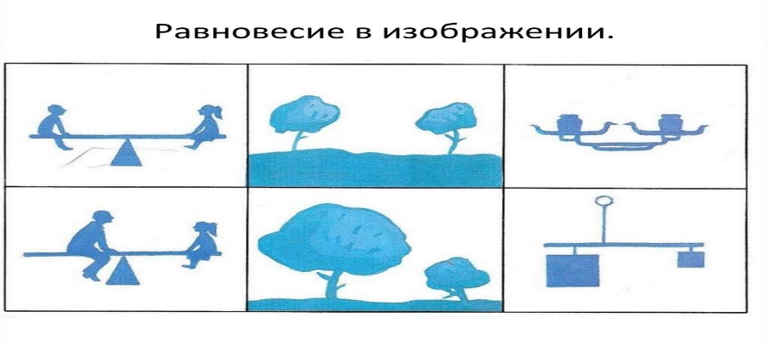

Одним из важных условий завершенности композиции является уравновешенность ее частей относительно композиционного центра. Уравновешенность - важный принцип композиции, означающий расположение изобразительных элементов вокруг воображаемой оси симметрии таким образом, чтобы правая и левая стороны находились в равновесии.

**КОМПОЗИЦИОННЫЙ ЦЕНТР**

При создании композиции важно организовать центр композиции (доминанту).

«**Доминанта** - преобладающий сквозной компонент темы, определяющий требуемое соответствие избираемых художником формальных приемов особенностям зрительного восприятия». Доминировать в композиции должны мотивы и элементы, несущие смысловую нагрузку, особенно в сюжетной композиции. Центр композиции можно выделить следующими средствами: формой, цветом, размером, тоном, группировкой или концентрацией элементов, местом расположения

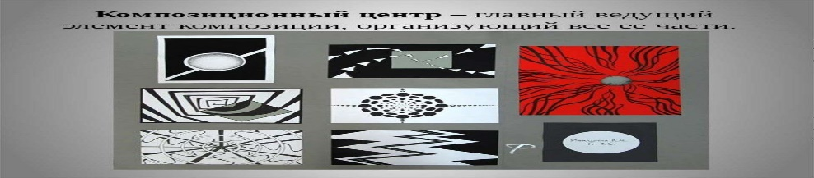

**СРЕДСТВА ГАРМОНИЗАЦИИ ФОРМЫ**

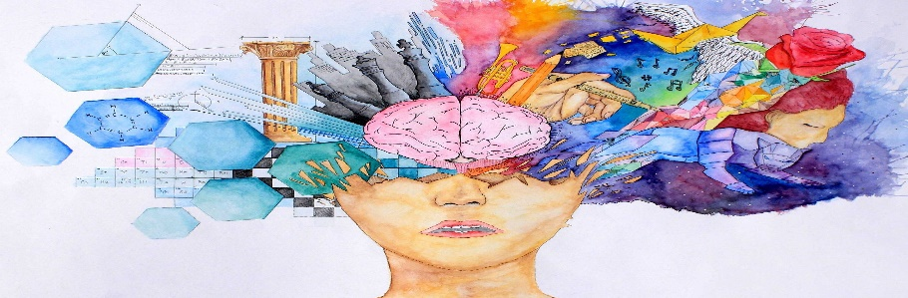

Средствами создания художественной формы (их также называют композиционными средствами) являются симметрия, асимметрия, пропорции, ритм, контраст, нюанс, т.е. явления, присущие природным формам. С помощью композиционных средств выявляются смысловые связи, например, отношения между предметами или персонажами.

**РИТМ И МЕТР Ритм - от греч. rhythmos - мерное течение**

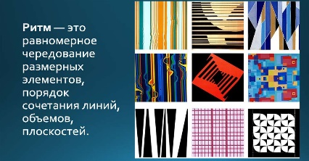 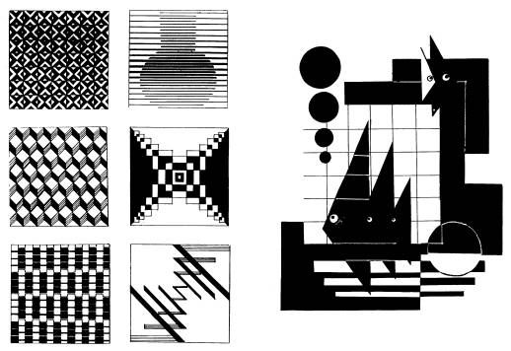

В произведениях народного и декоративно-прикладного искусства ритм играет особую роль. Он является одним из выразительных приемов построения орнамента. Все многочисленные композиции разнообразных орнаментов построены на определённом ритмическом чередовании их элементов. Характеристикой орнамента является ритмическая повторяемость мотивов, элементов, пространственных поворотов, просветов или интервалов между ними.

**ПРОПОРЦИИ**

Пропорции в искусстве - это определенная соразмерность элементов, согласованная система отношений частей произведения между собой и целым, придающая произведению гармоническую завершенность.

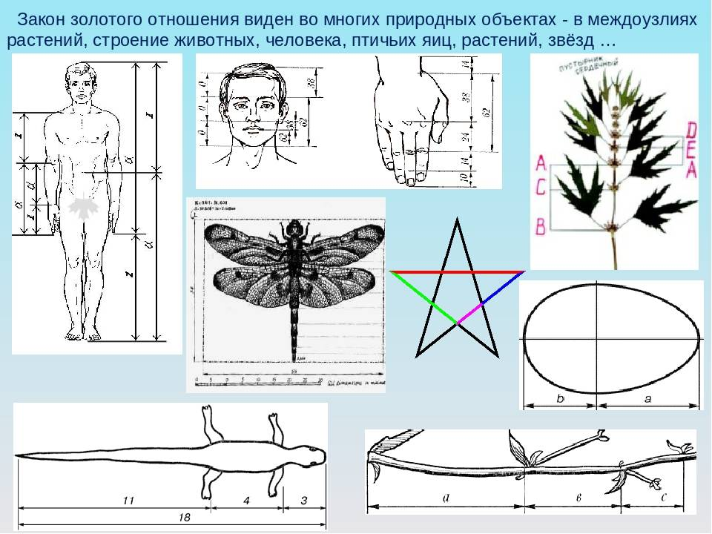

Пропорции и пропорциональные отношения играют важную роль и в изобразительном, и в декоративно-прикладном искусстве. Они определяют выразительность любой композиции. Пропорциональные отношения величин (линейных размеров, площадей, тональных отношений и др.) могут быть основаны на равенстве частей и неравенстве (контраст).

**КОНТРАСТ. НЮАНС. ТОЖДЕСТВО.**

В композиции каждый отдельный ее элемент находится во взаимосвязи с другими элементами или формами. Взаимосвязи элементов композиции могут строиться по трем вариантам: контраст, нюанс и тождество.

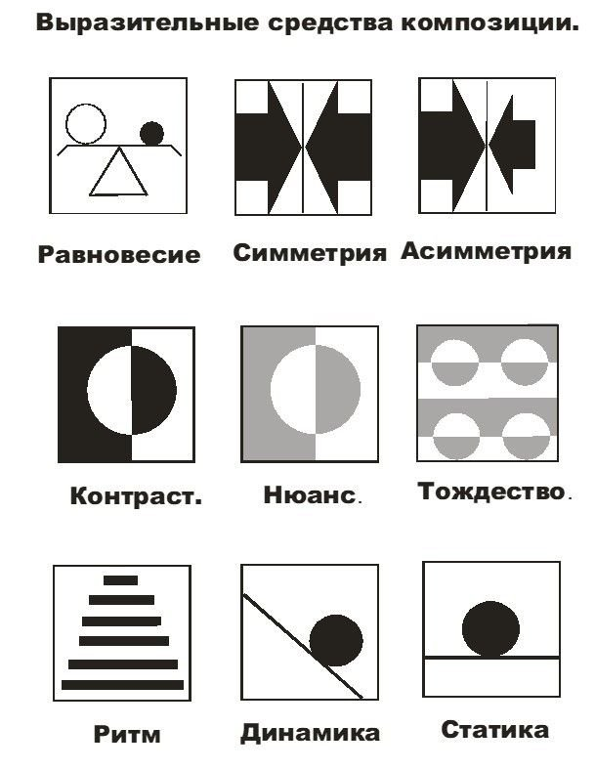

Наиболее активным и выразительным является контраст.

***Контраст*** - это резкое различие между двумя однородными свойствами.

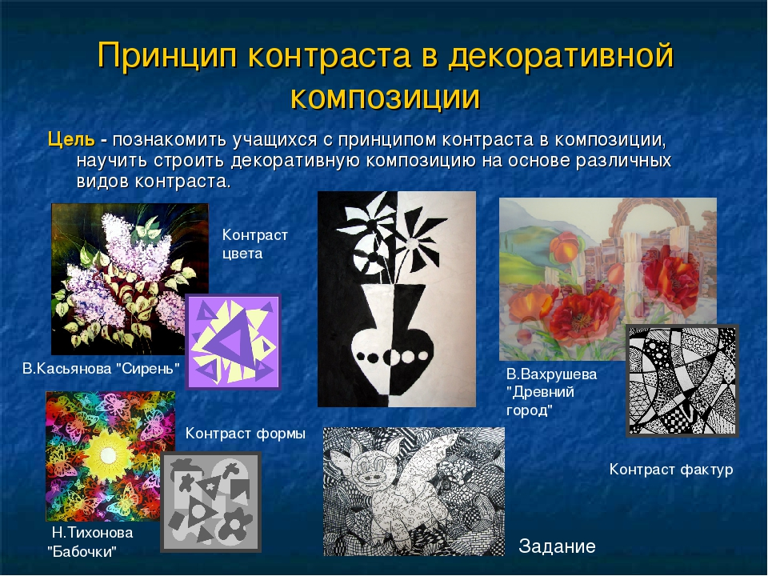

***Нюанс*** - это небольшое изменение, отклонение от чего-либо.

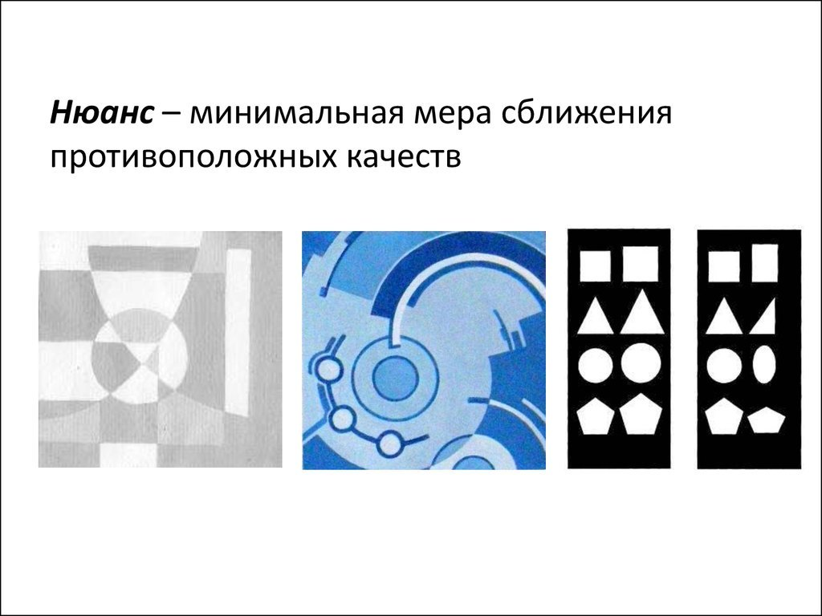

***Тождество -*** полное совпадение свойств предметов.

**24 вида контрастирования:** большое - маленькое, длинное - короткое, широкое - узкое, тонкое - толстое, много - мало, прямое - кривое, острое - тупое, высокое - низкое, точка - линия - плоскость - объем, горизонтальное - вертикальное - диагональное - круглое, гладкое - шероховатое, твердое - мягкое, покой - движение, тяжелое легкое, прозрачное - непрозрачное, постоянное - дискретное, жидкое - твердое

**ЦВЕТ В ДЕКОРАТИВНОЙ КОМПОЗИЦИИ**

При выполнении упражнений студенты опираются на знания, полученные в курсе цветоведения. Цветовое решение играет такую же важную роль, как и общее композиционное решение.

Создание на плоскости формальной композиции из произвольных элементов с четко выраженным композиционным центром.



